O BRUSNICAH  Brusnice ležijo ob vznožju Gorjancev. Od Novega mesta so oddaljene 10 km, od Otočca 5 km in od Šentjerneja 12 km. Brusnice so poznane po češnjah » brusniških hrustavkah« in tudi po edinstveni rastlini Rhododendron luteum ali po domače azaleja, ki raste v Sloveniji samo v Brusnicah, zelo redka pa je tudi v Evropi.  Ime vasi izvira od rastline brusnica, ki je sorodnica borovnice in raste v gozdovih v okolici.  Prvič je vas omenjana že davnega leta 1392 pod imenom Fresnitz. Poleg pravega imena se je Brusnic prijel tudi vzdevek Mačja dolina, podrobnejšo razlago o tem in o drugih zanimivostih pa si lahko preberete v knjigi Brusnice skozi čas, ki jo je izdala Osnovna šola Brusnice  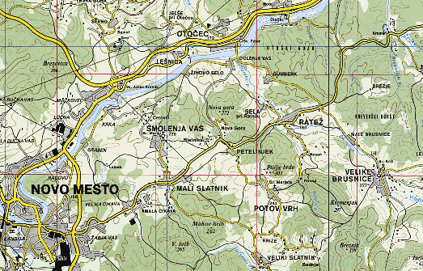  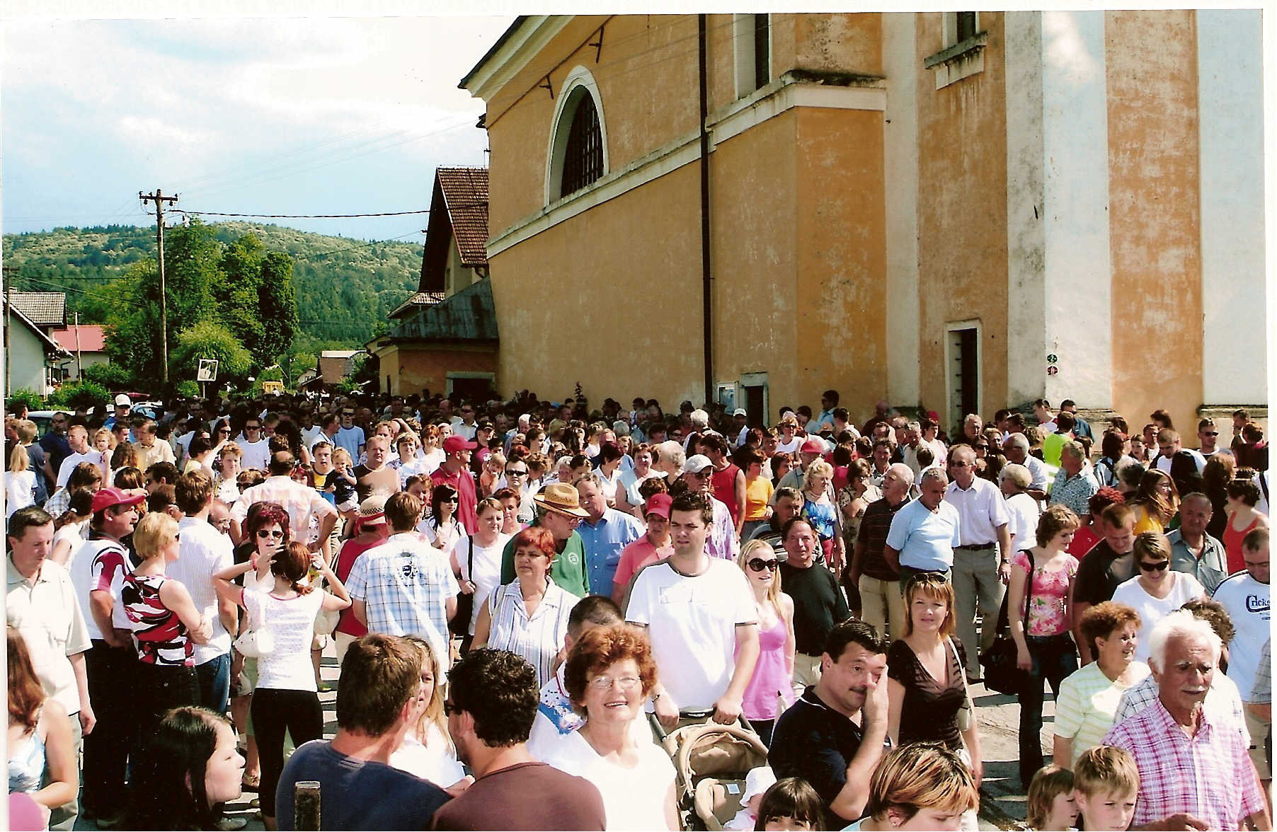 | ZANIMIVOSTI S PRIREDITVE  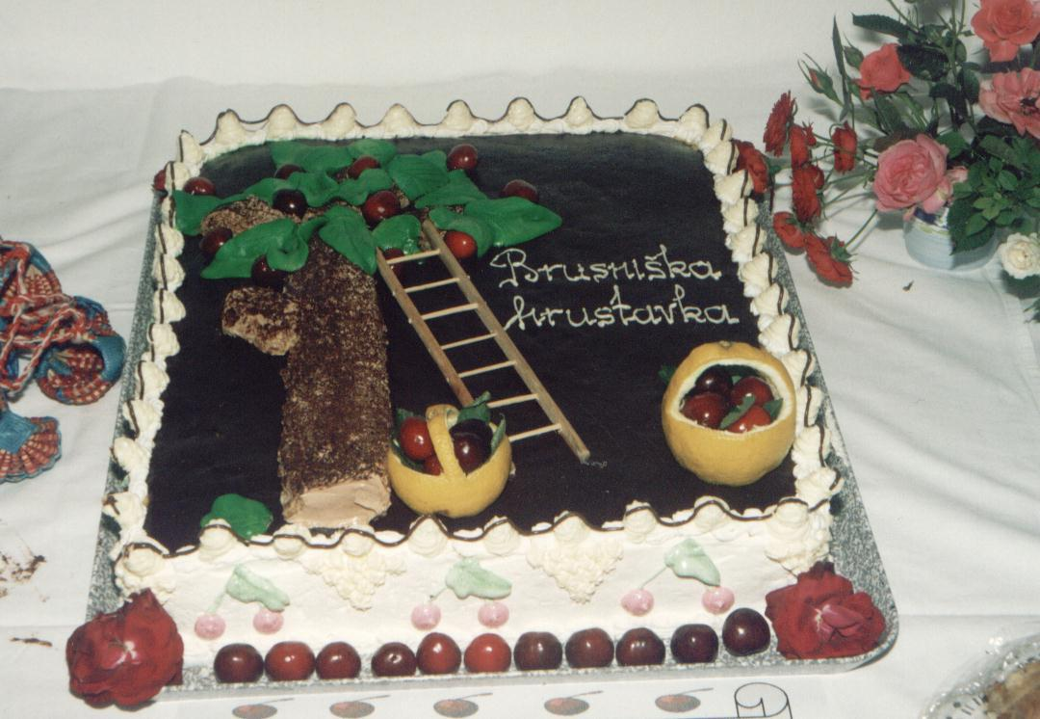  Na razstavi češenj in dobrot z nje je mogoče videti  prave kulinarične umetnine, ki jih spečejo ženske iz  vasi, pridelovalec najlepših češenj pa je nagrajen s pokalom.  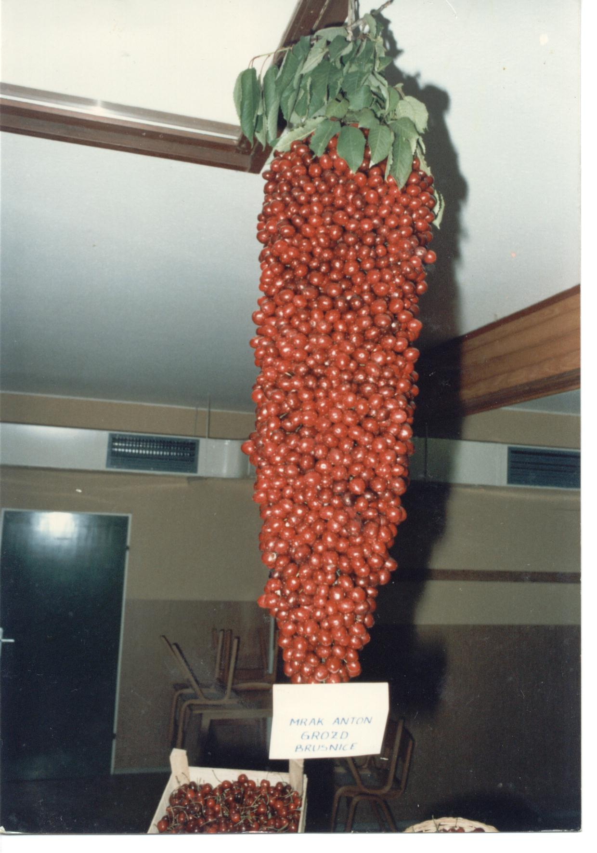 | V povorki kmečkih voz sodelujoči prikažejo stare, mnogokrat že pozabljene običaje, opravila in dogodke, večkrat pa se tudi pošalijo na račun tega ali onega aktualnega dogodka ali osebe.  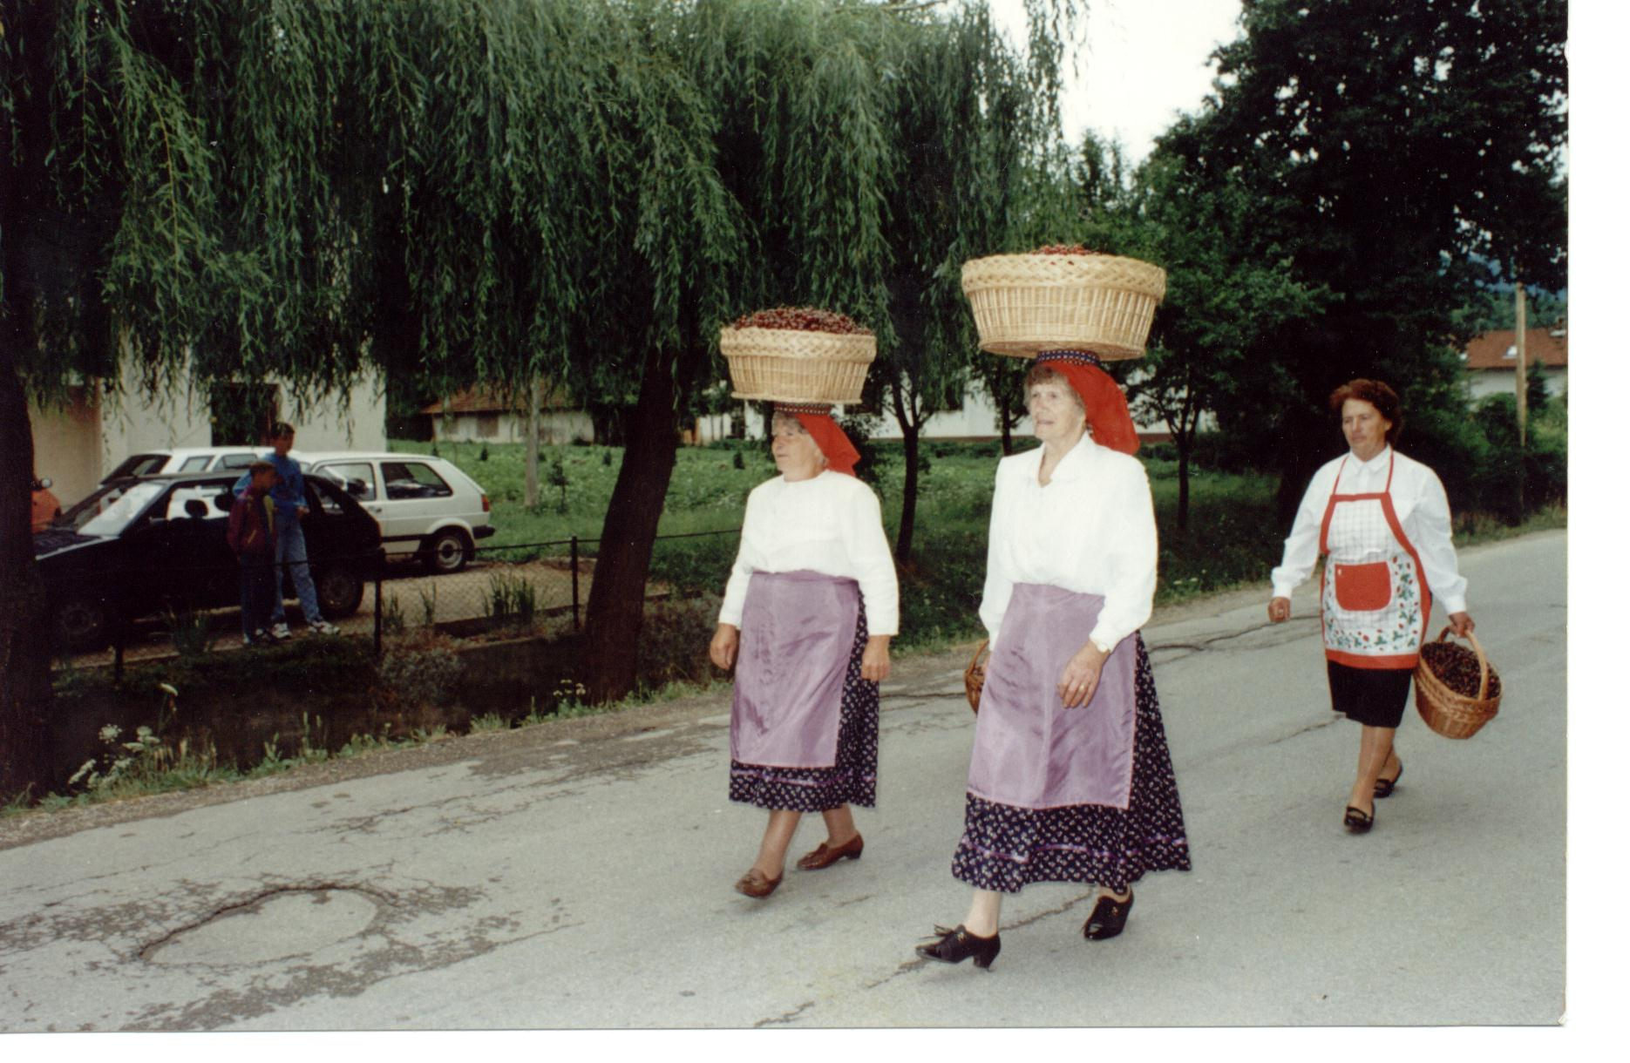  Na prireditvi sodelujejo skoraj vsi domačini, vaščani sosednjih vasi in tudi učenci OŠ Brusnice, tako da je mogoče videti od stare ženice z jerbasom na glavi do mladega fantiča, ki veselo vleče svoj meh. Seveda pa ne manjka tudi že skoraj pozabljenih konj, ki vlečejo stare kmečke vozove ali pa so osedlani.  